RedmiBook16Intel版黑苹果双系统教程

1. 进BIOS关闭安全启动（重要）
2. 下载macOS（Catalina, Big Sur, Monterey）,建议去黑果小兵或AppStore下载。还有EFI

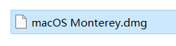

1. 下载工具

balenaEtcher

EasyUEFI

DiskGenius

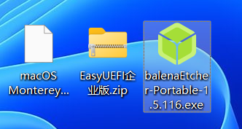

群文件里有

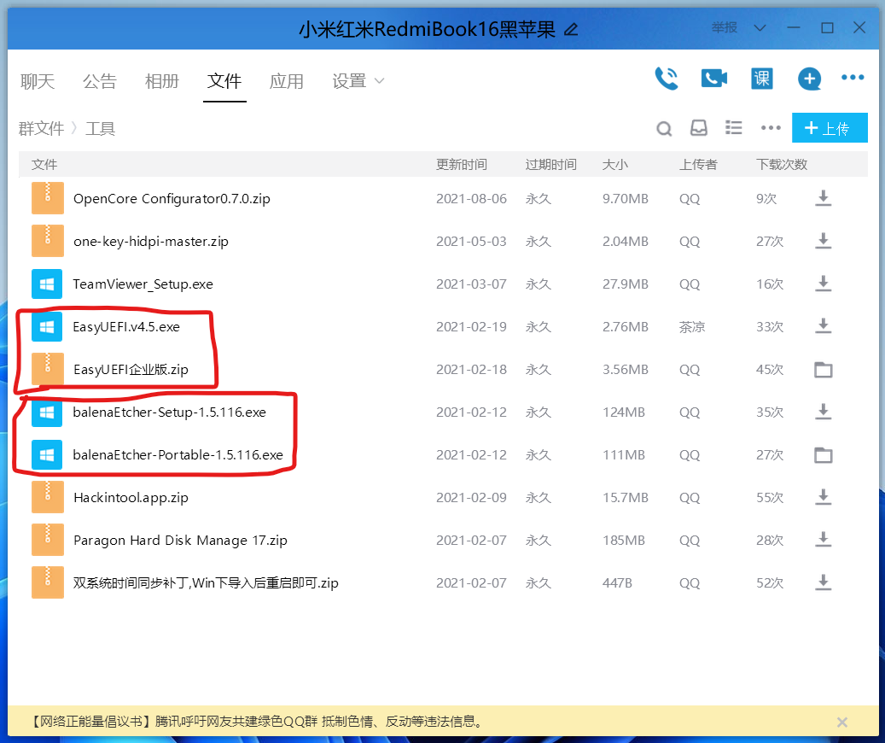

1. 制作macOS安装U盘

插入一个USB3.0 32G以上的U盘 会清除数据！！！（USB2.0也行不过失败率较高，并且速度很慢）

然后以管理员权限打开balenaEtcher

点击Flash from file选择前面下载的macOS安装文件

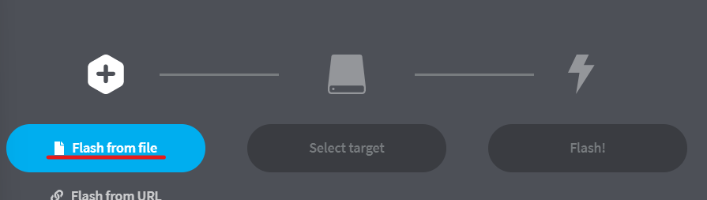

然后点Select target选择U盘

最后点击Flash就开始制作macOS安装器了

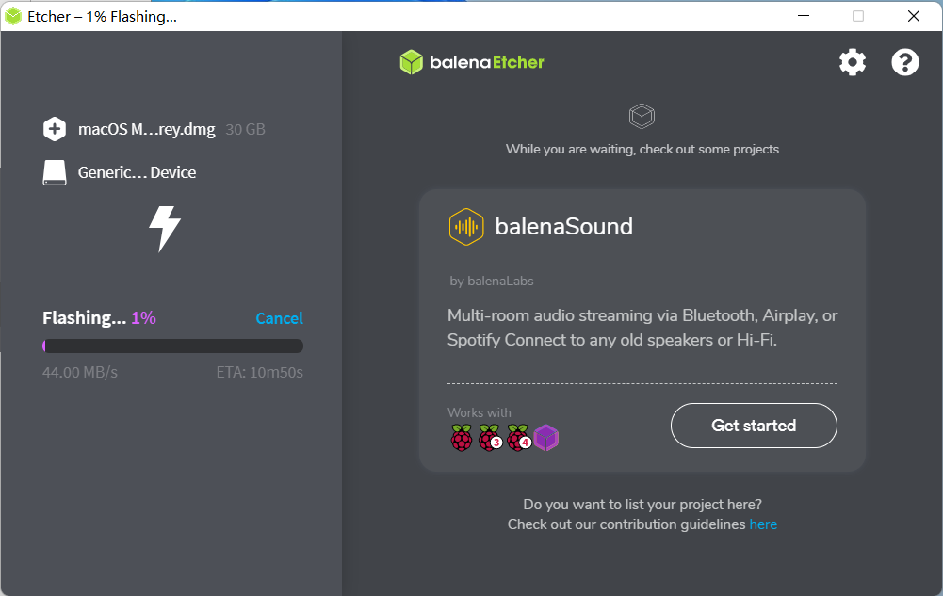

成功写入的样子

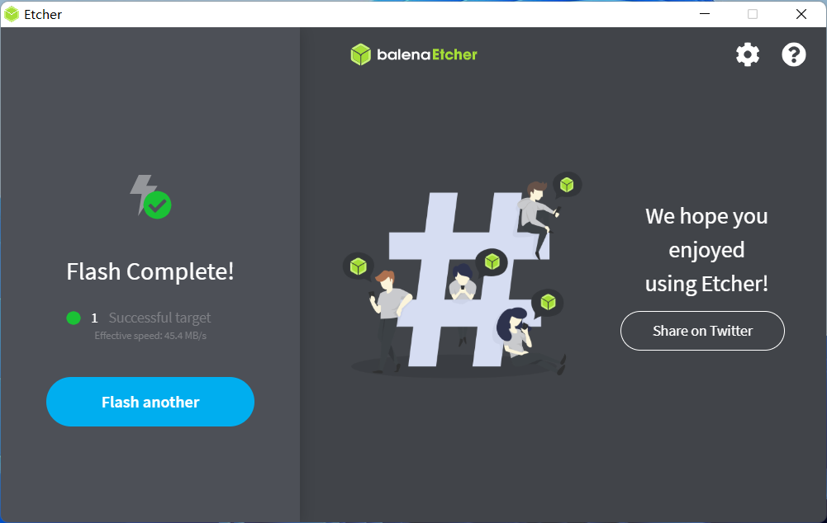

1. 创建安装macOS分区

需要关闭BitLocker加密不然无法压缩分区

打开Windows磁盘管理

在磁盘0找一个分区右击，选择压缩

输入你准备给macOS的大小然后点压缩

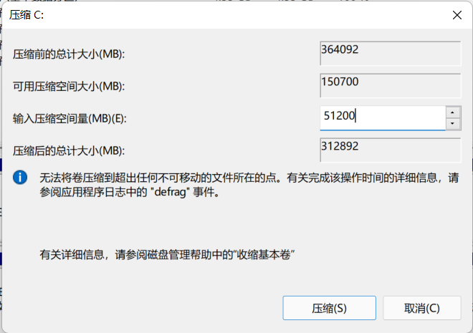

压缩好之后在压缩出的未分配空间上右击点新建简单卷

前三个下一步都保持默认

第4个格式化分区把卷标设置为macOS

然后下一步，完成，

创建安装macOS分区就完成了

1. 添加EFI

将EFI解压

然后打开DiskGenius

选择HD0里面的SYSTEM分区

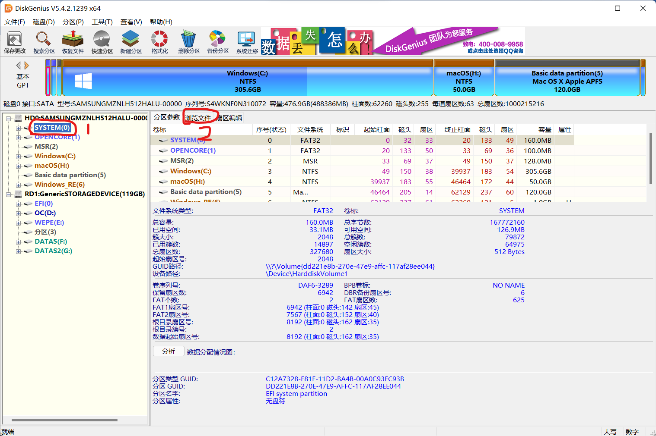

点击浏览文件然后打开里面的EFI文件夹

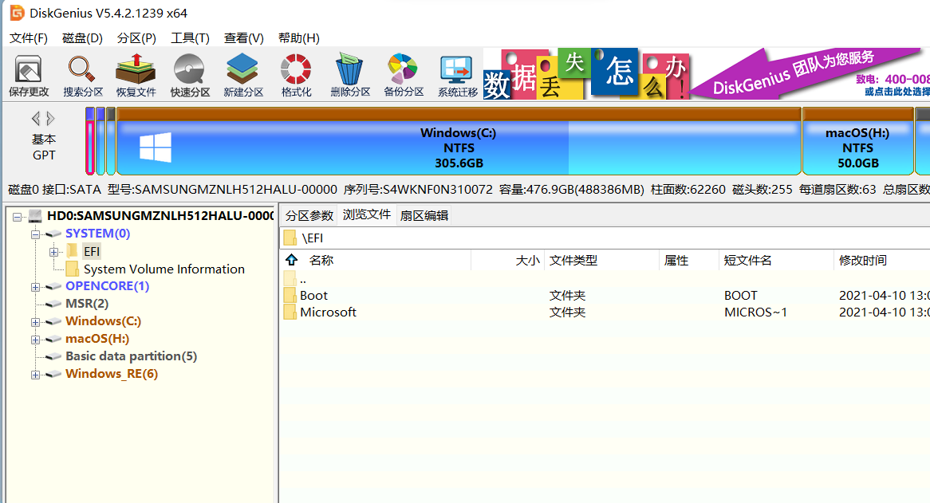

把安装黑苹果的efi里面的BOOT文件夹改名为BOOT1

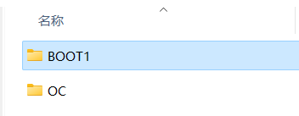

然后Ctrl+A全选， Ctrl+C复制，到DiskGenius里面的EFI文件夹里面Ctrl+V粘贴

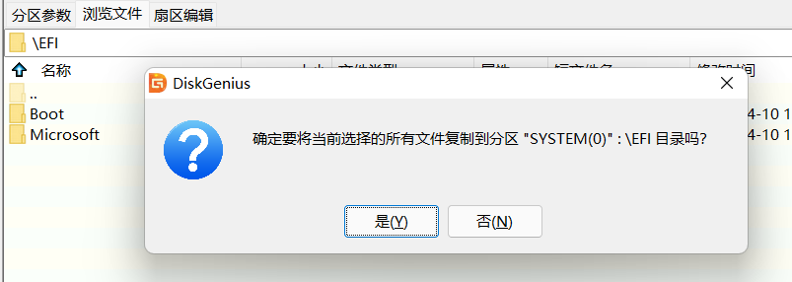

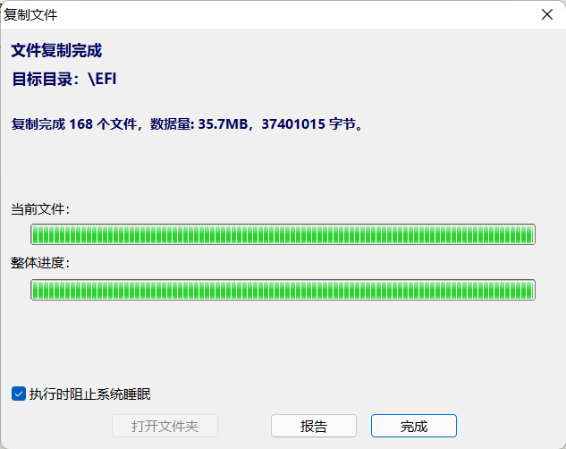

1. 打开EasyUEFI

点管理EFI启动项

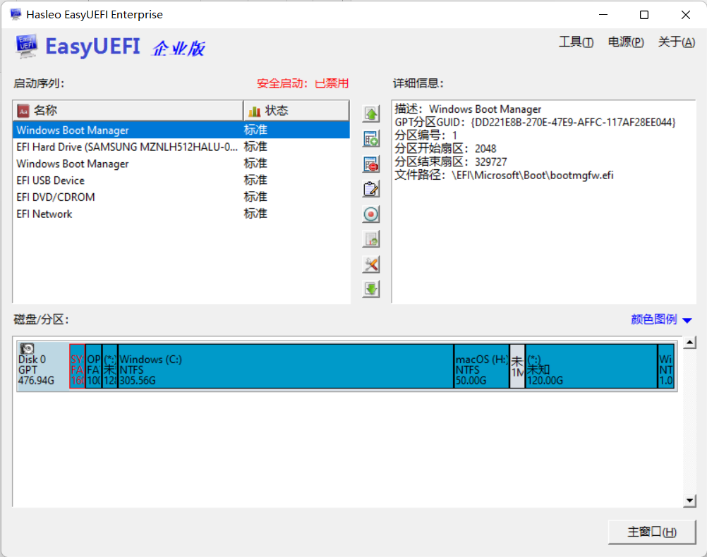

**点这个**

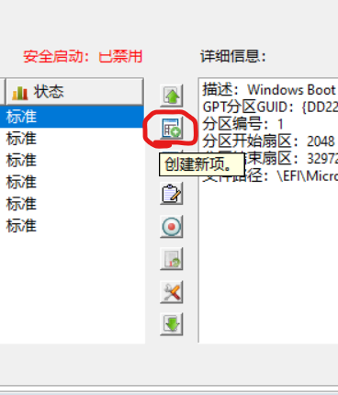

然后

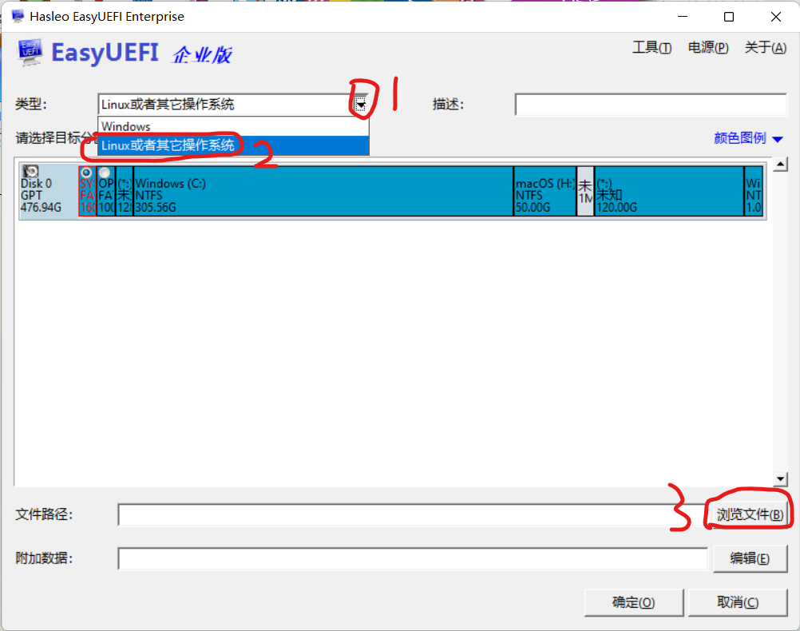

打开**\EFI\BOOT1**选择**BOOTx64.efi**然后点确定

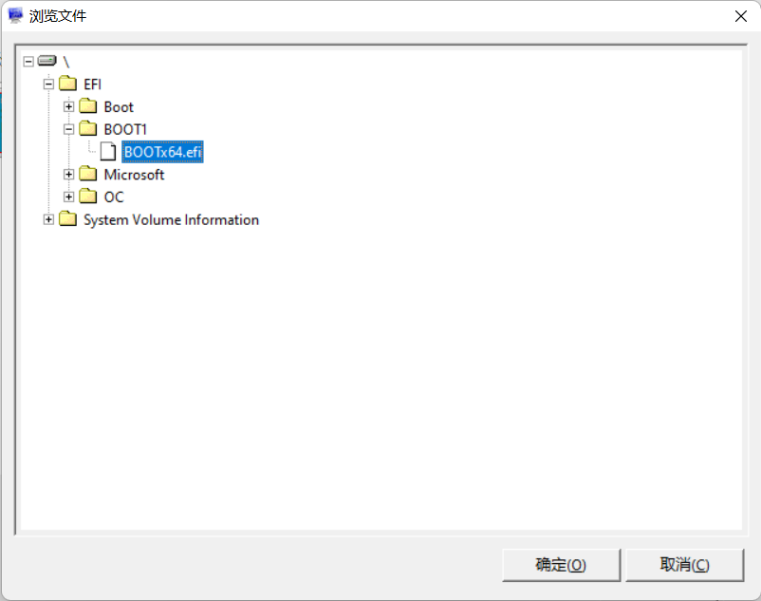

选择完成后

在描述那里输入OpenCore确定

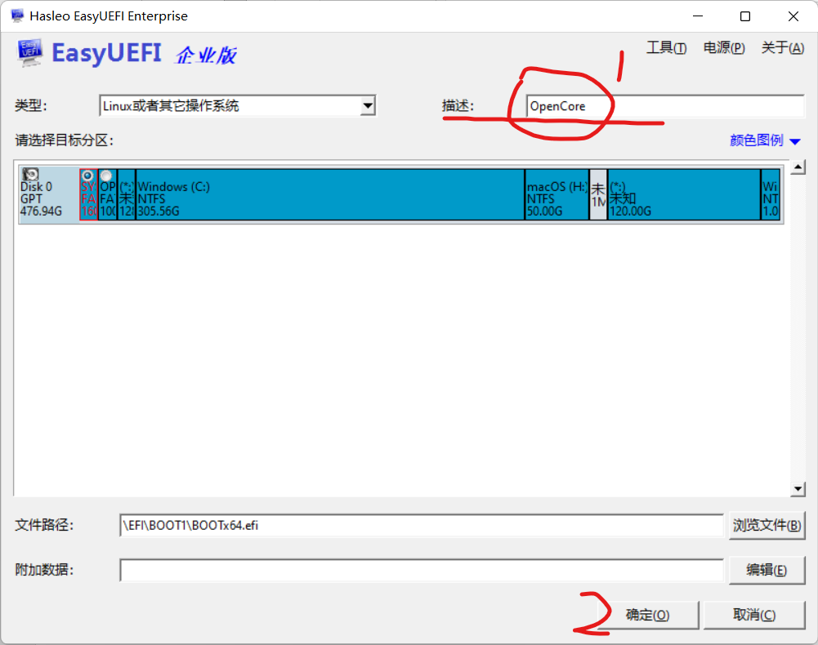

点那个上箭头把OpenCore顺序移到第一位

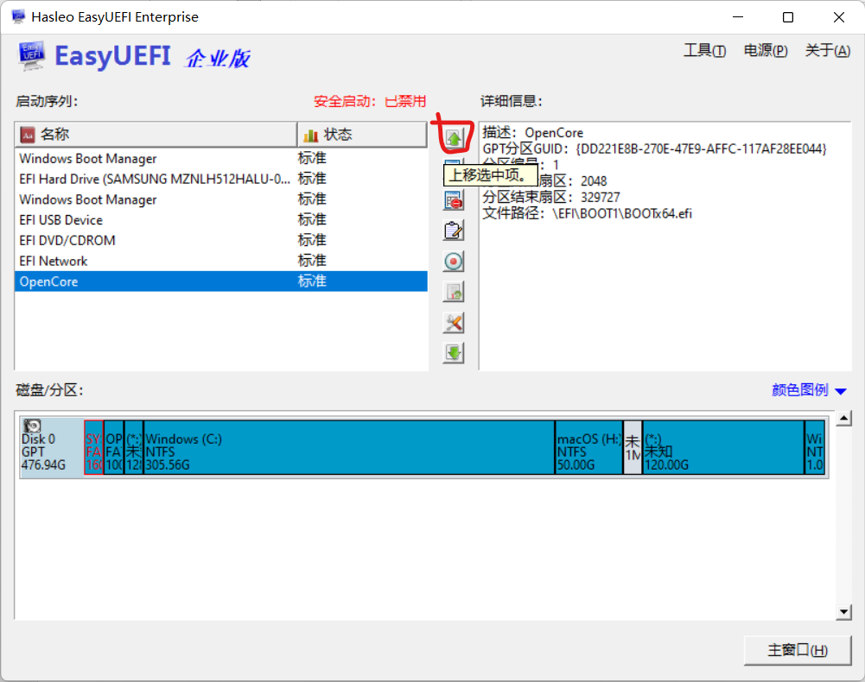

重启一遍后再打开EasyUEFI把OpenCore移到第一位

1. 接下来就可以进入安装了

插入macOS安装U盘

重启电脑狂按F12，选择OpenCore就会进入这样一个页面

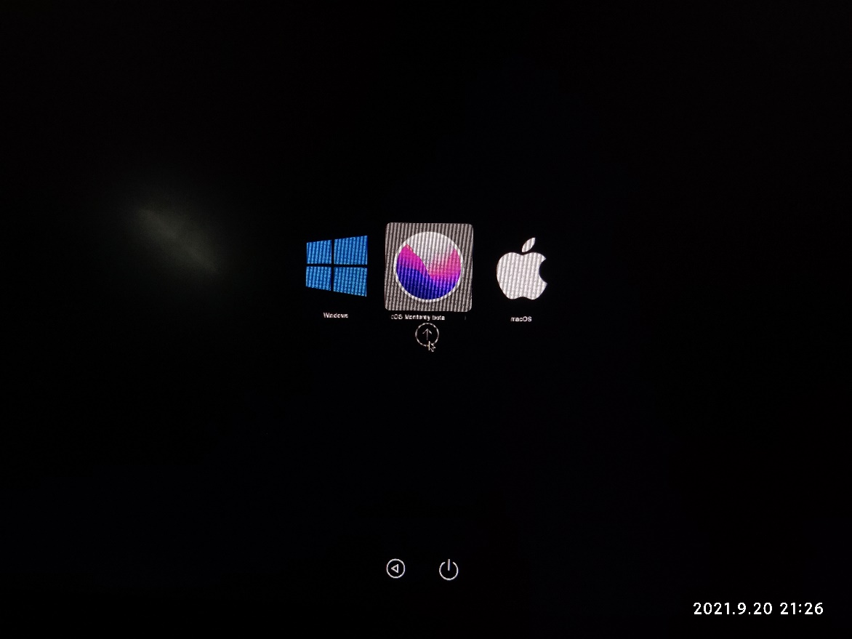

选择Install macOS XXX等待几分钟就会进入

选择语言下一步

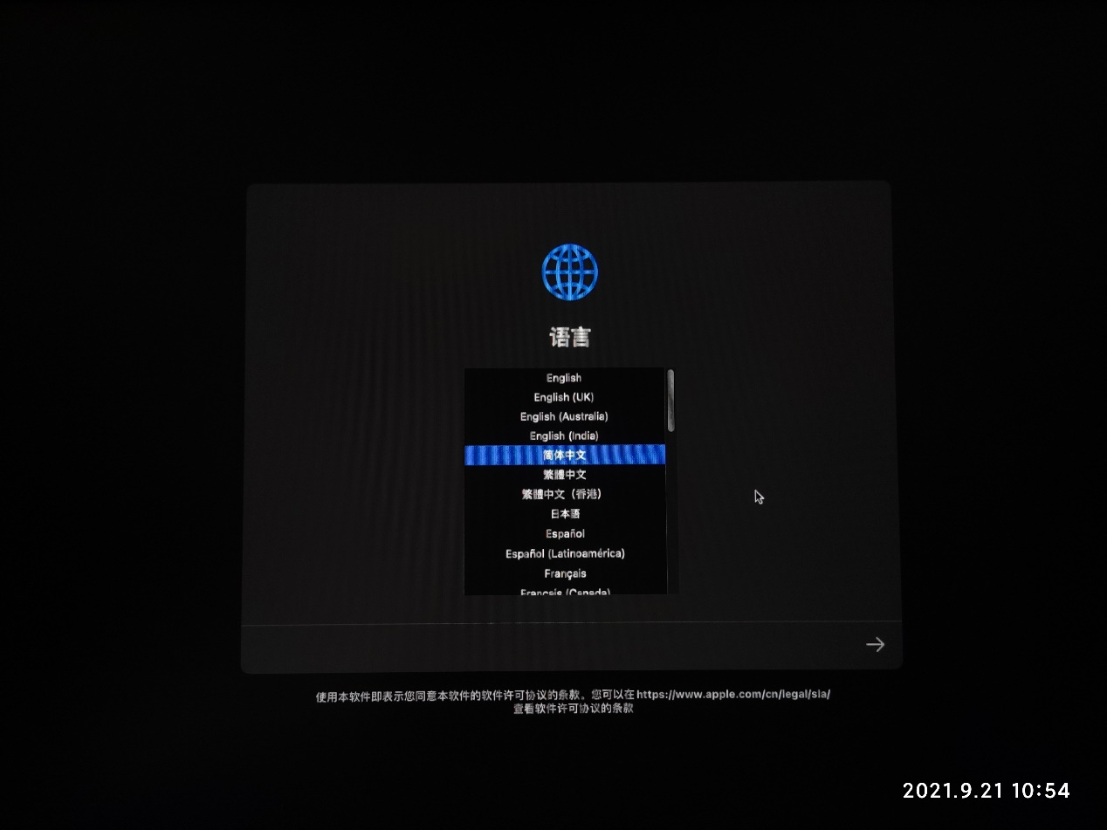

打开磁盘工具

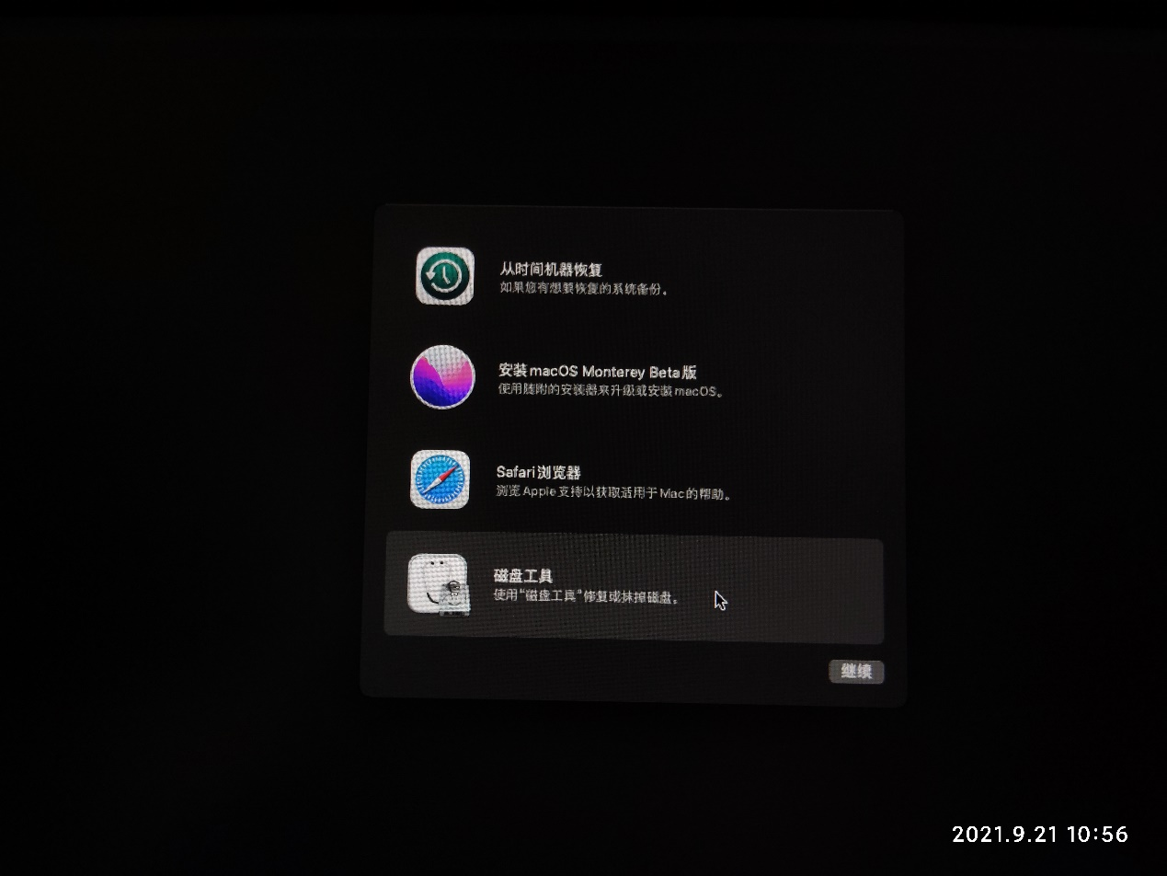

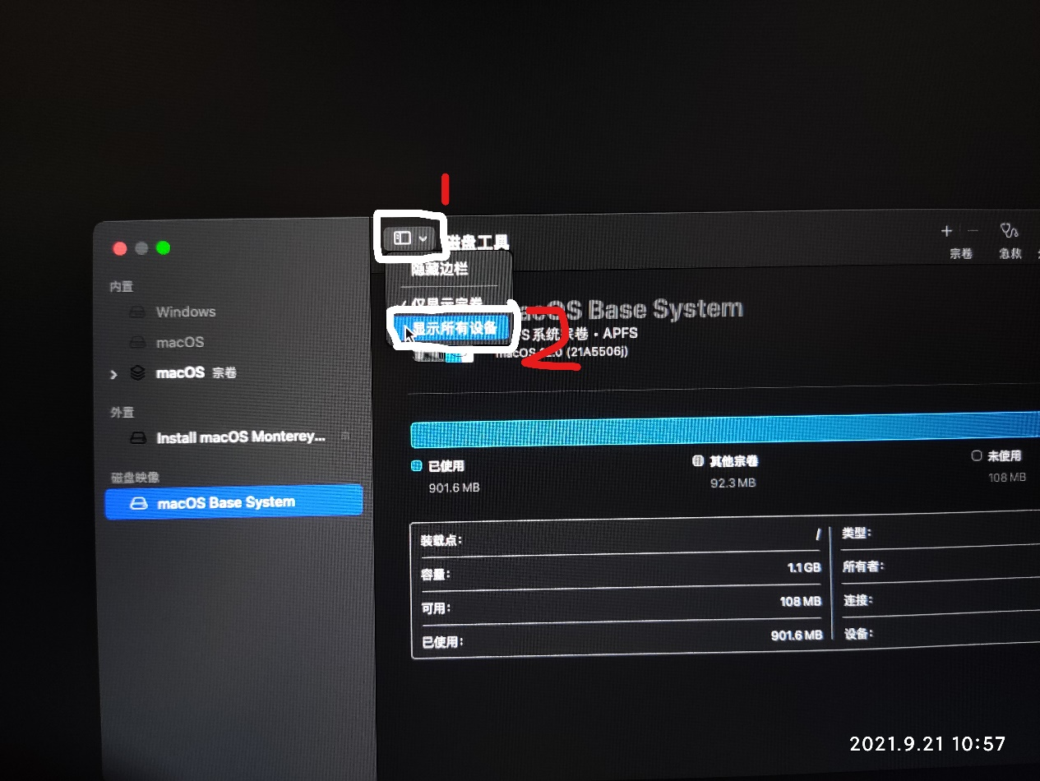

选中macOS这个分区

点击抹掉

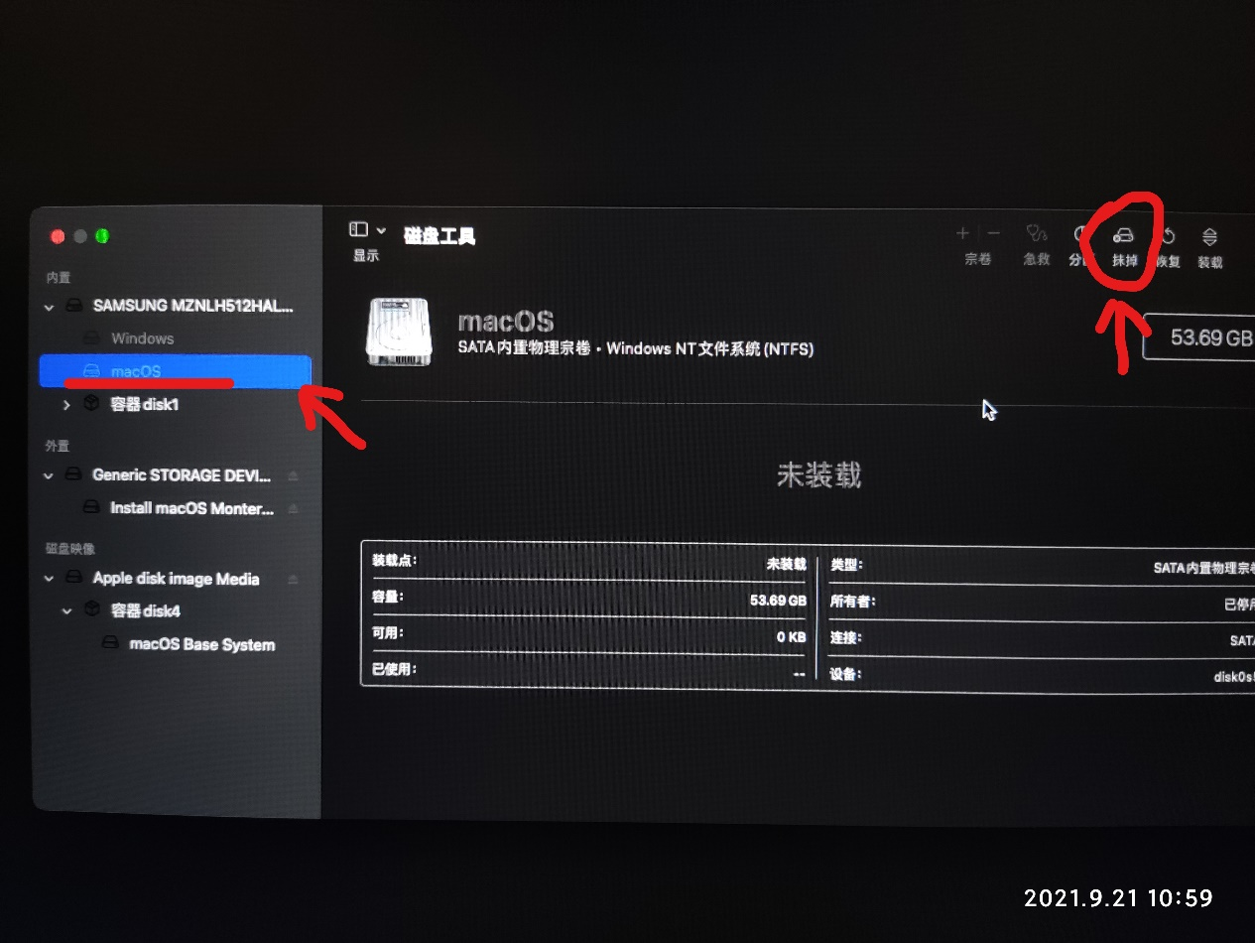

在弹出的窗口中将格式选择为**APFS**然后点击抹掉

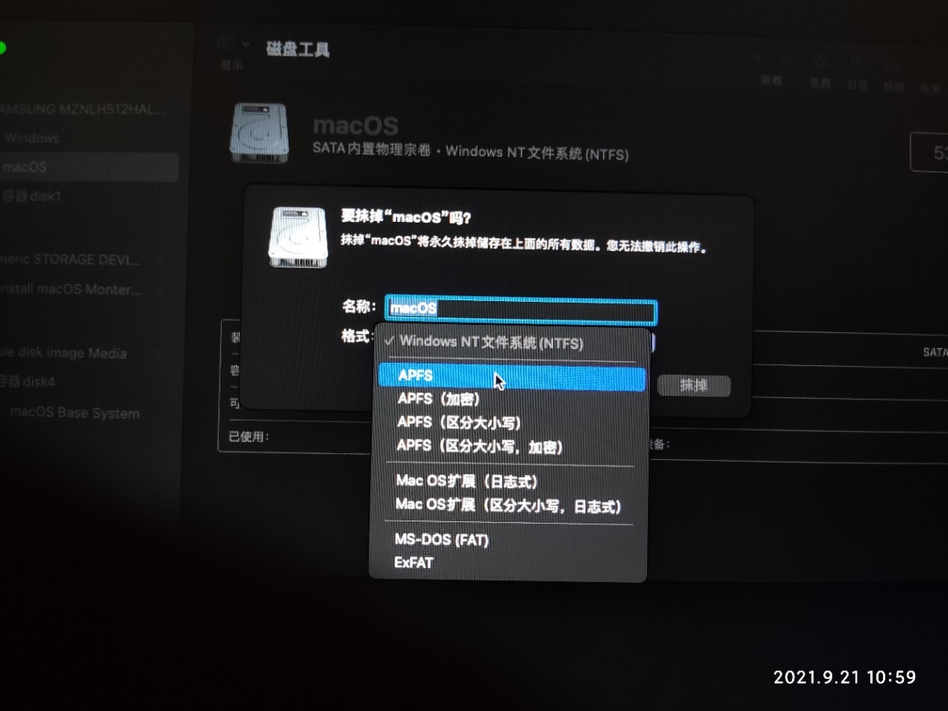

成功抹掉后点这里退出磁盘工具

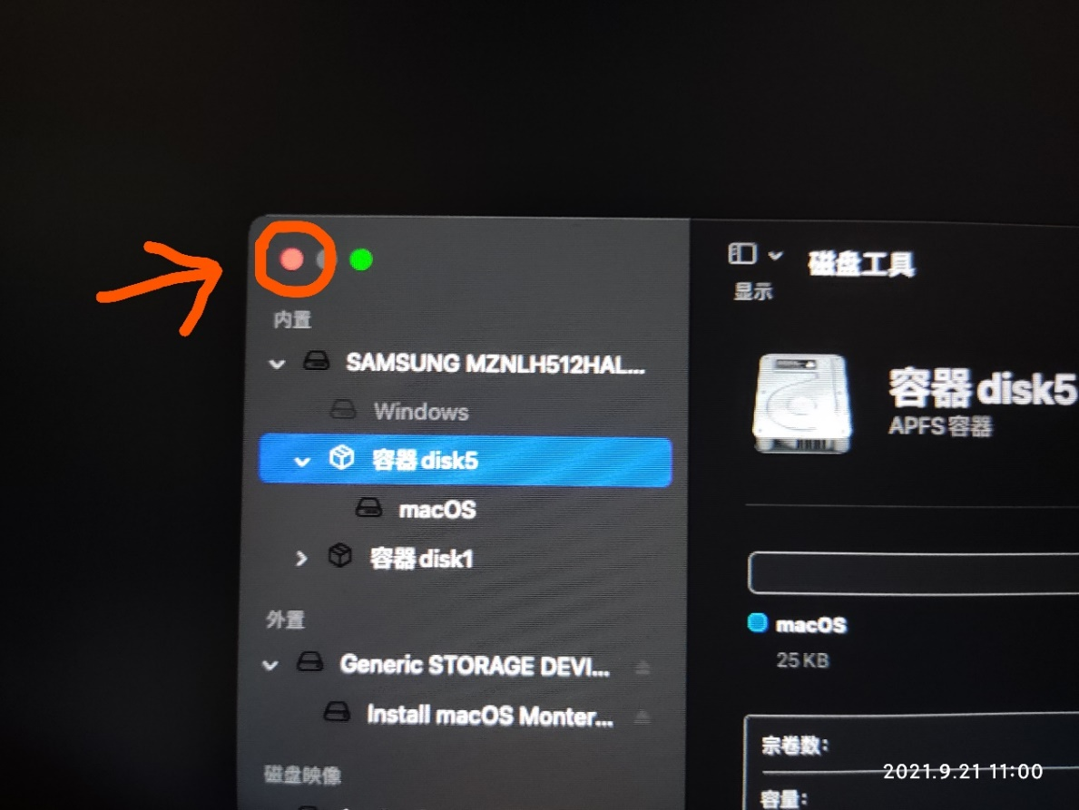

打开 安装macOS Xxx

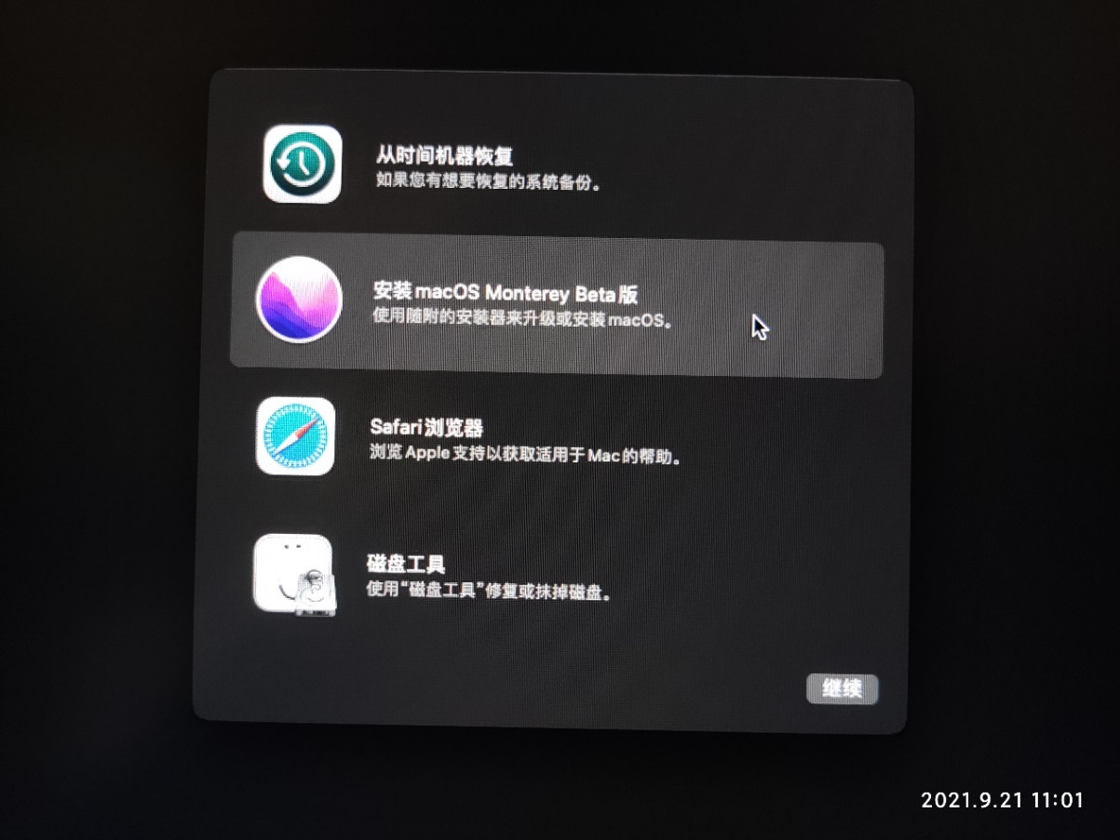

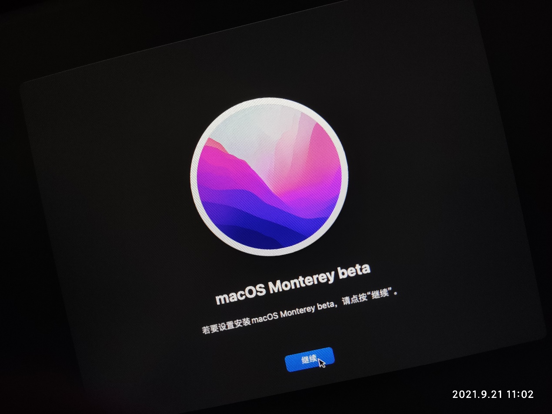

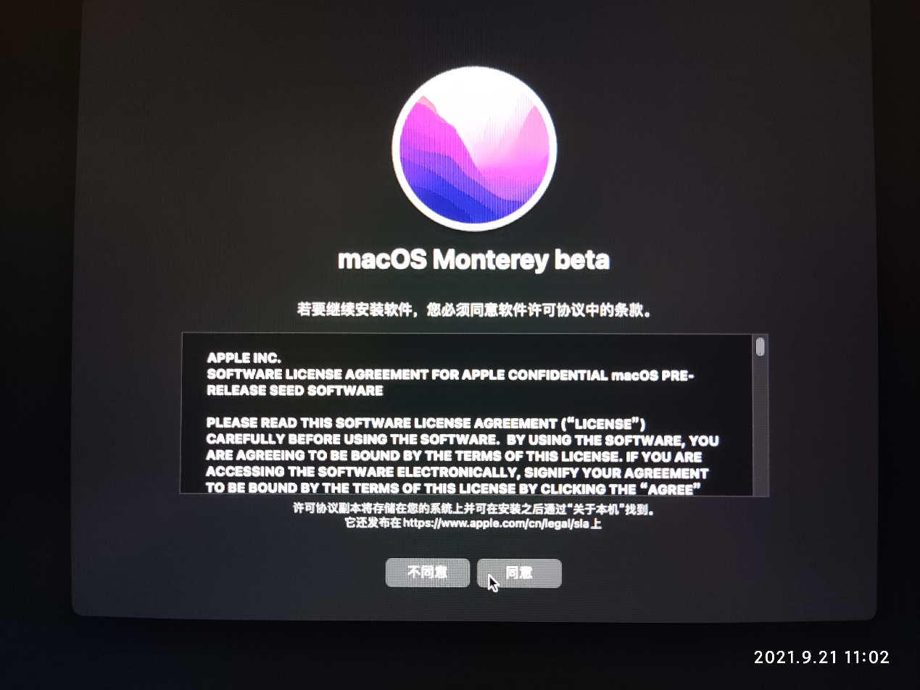

选择macOS这个盘点继续就会进行安装了，过程会重启多次

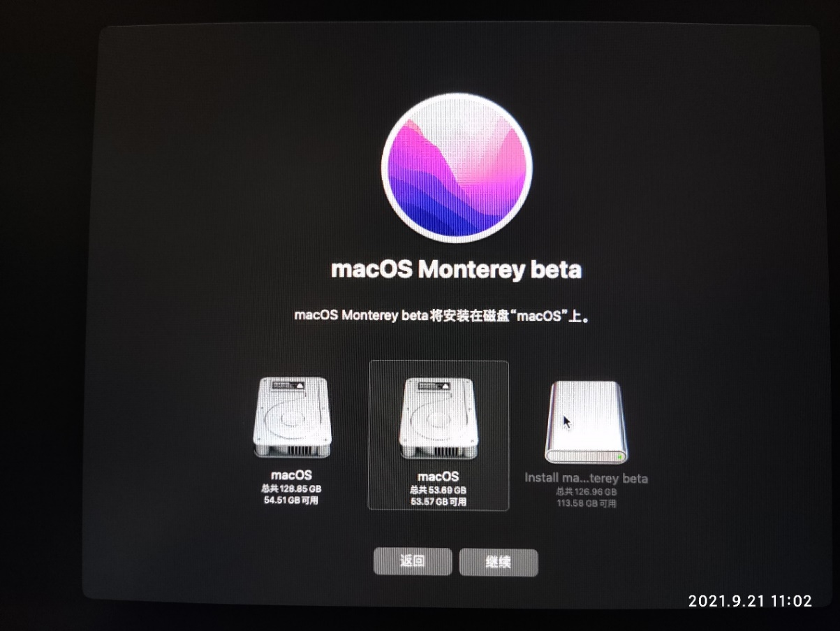

1. 设置向导

安装完成开机后选择语言继续

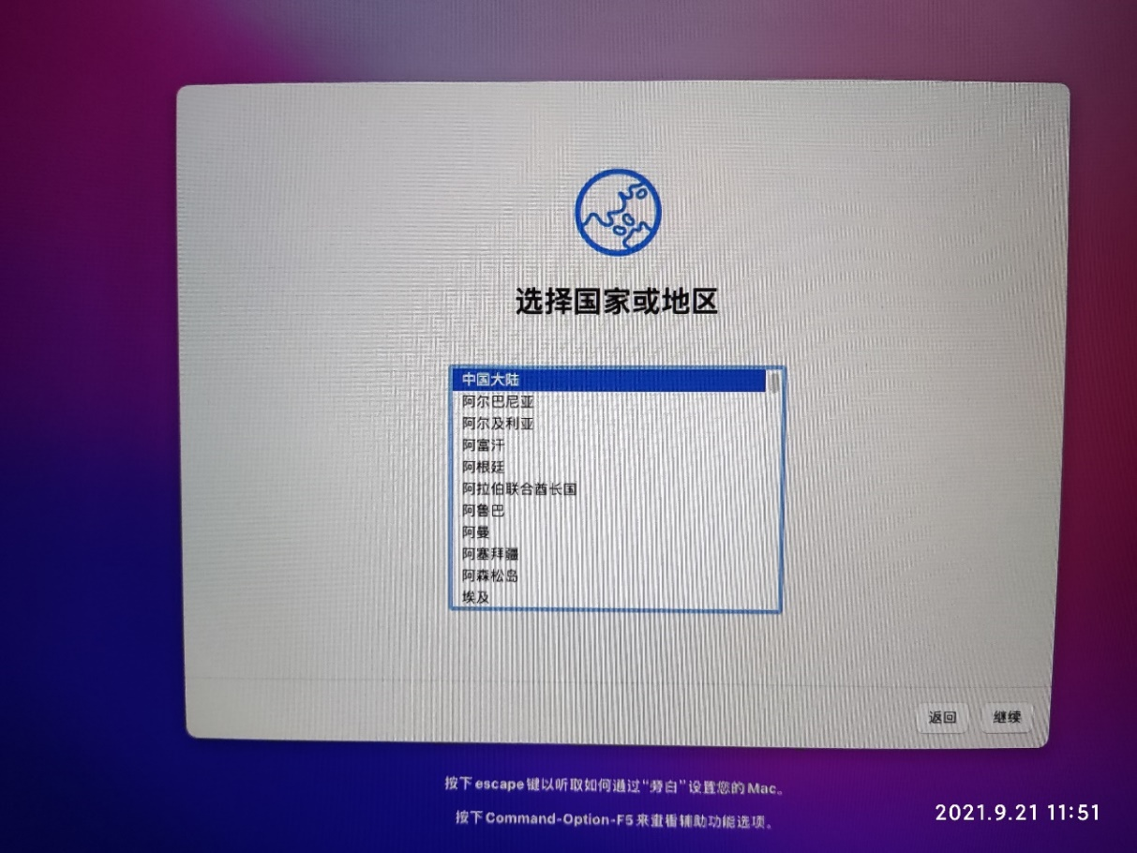

继续

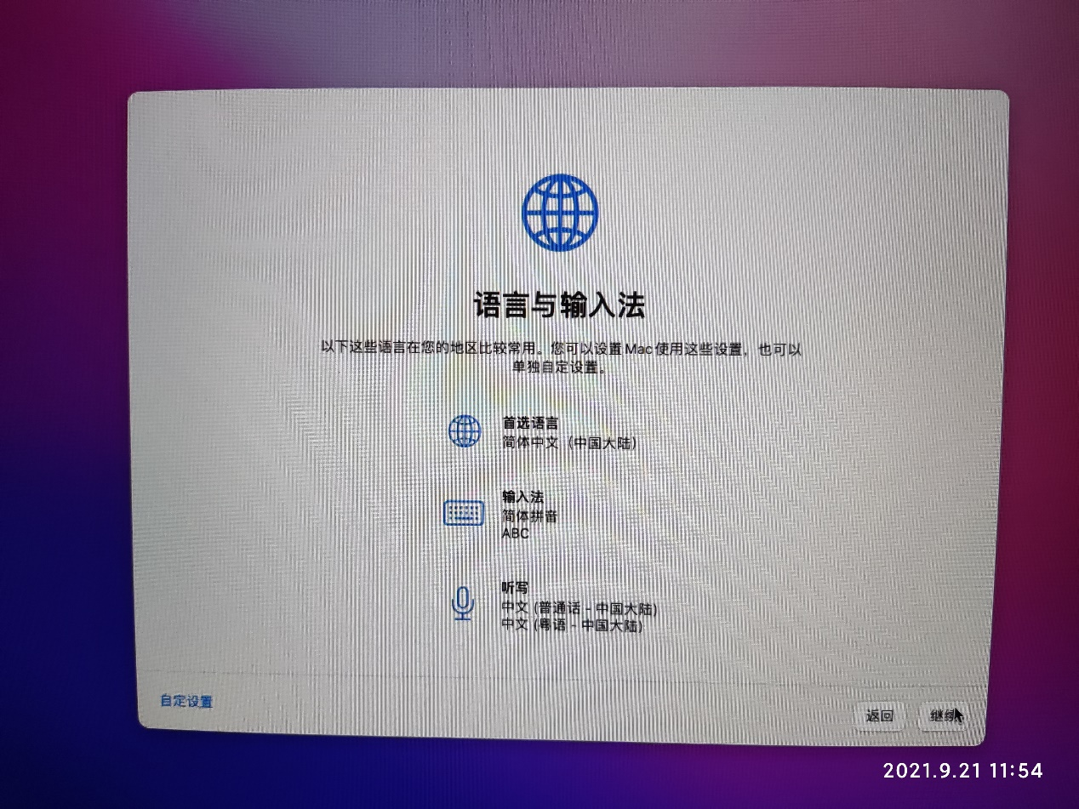

选择以后

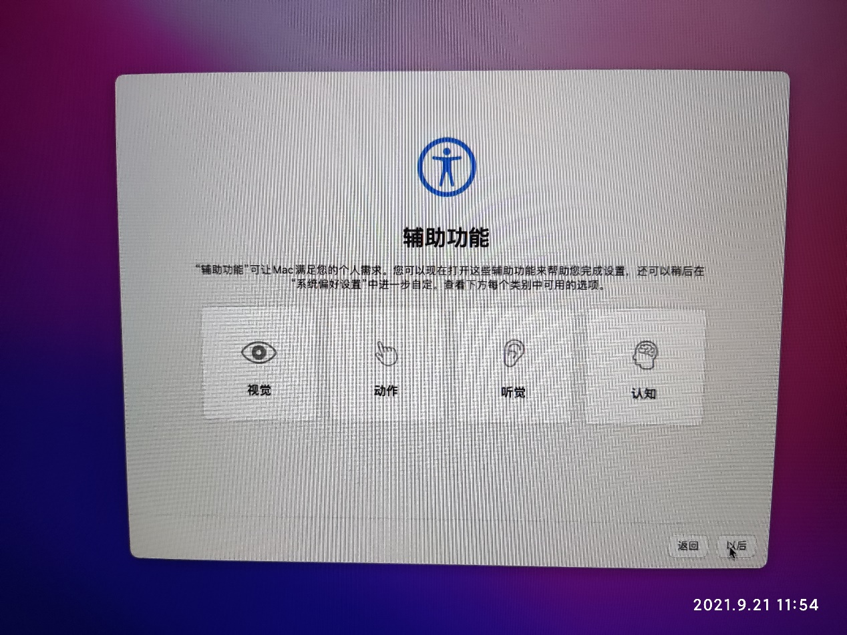

**不要连网**，点其他网络选项

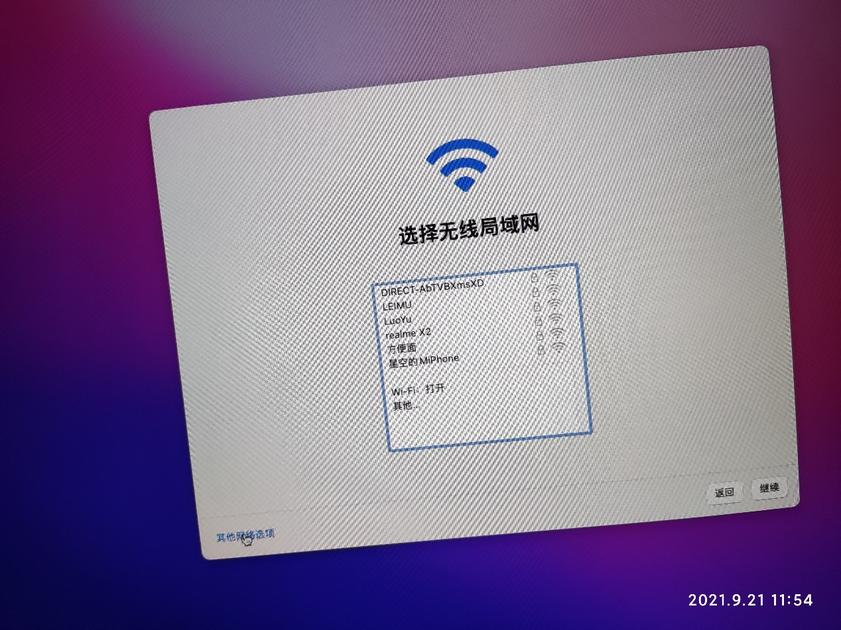

选择我的电脑不接入互联网

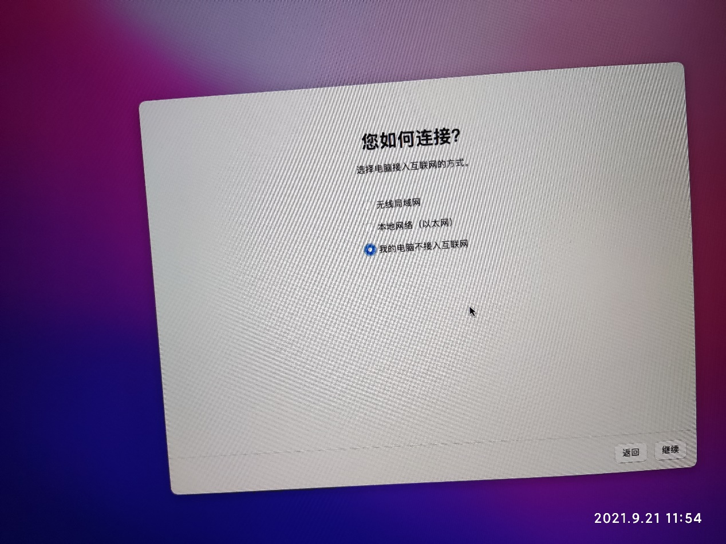

不要点再试一次，要点继续

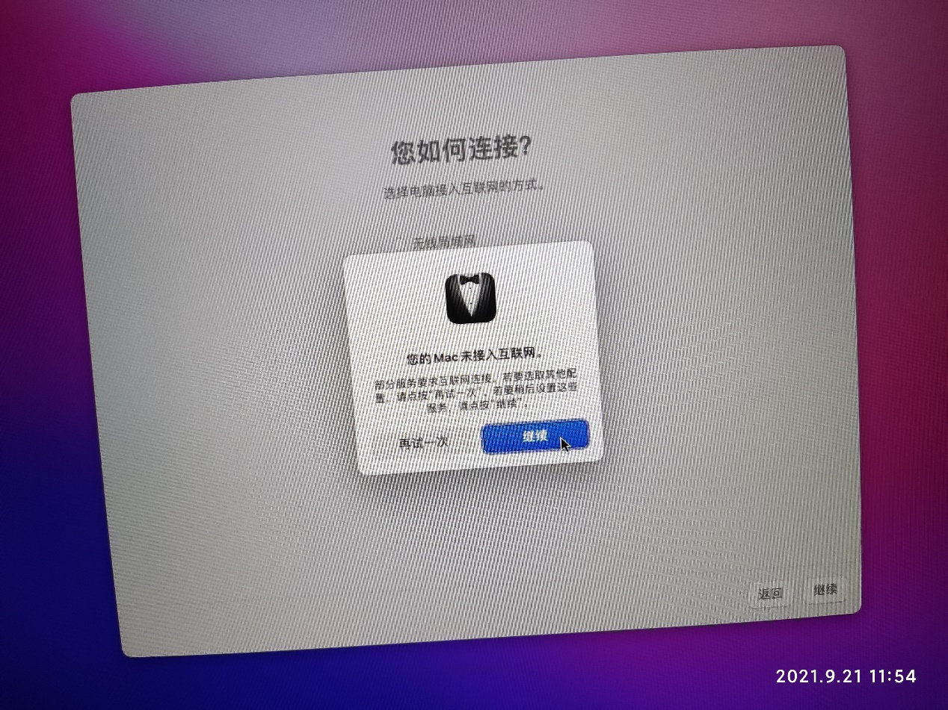

继续

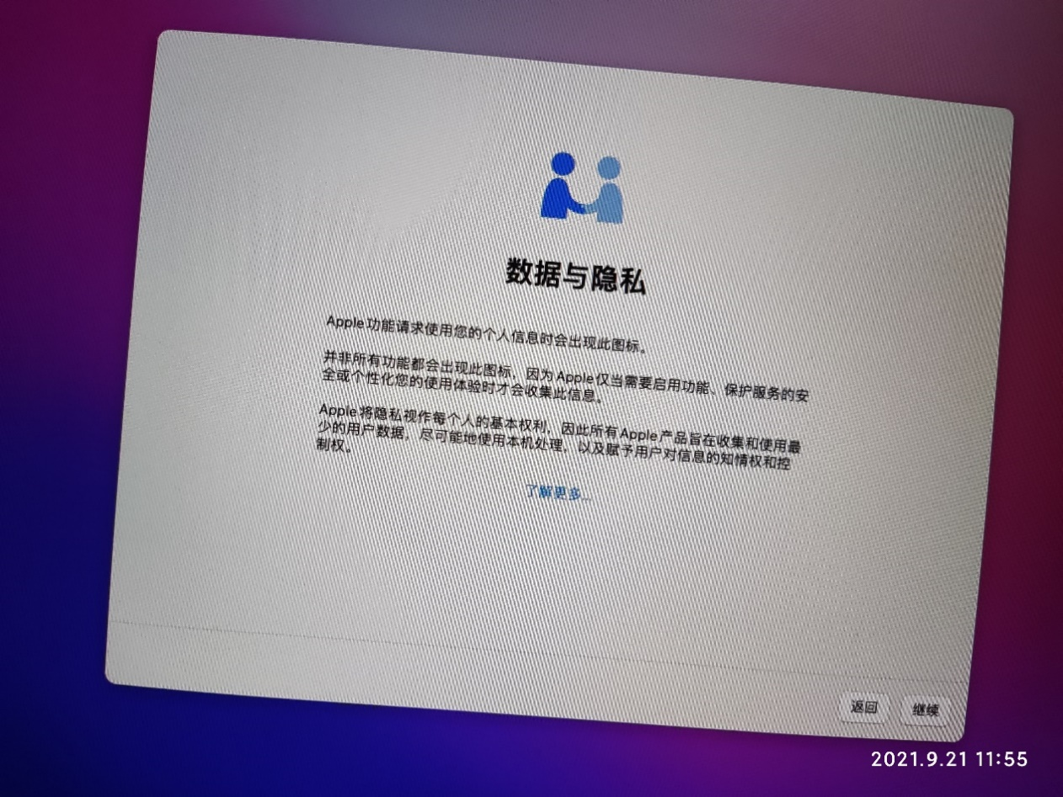

点以后

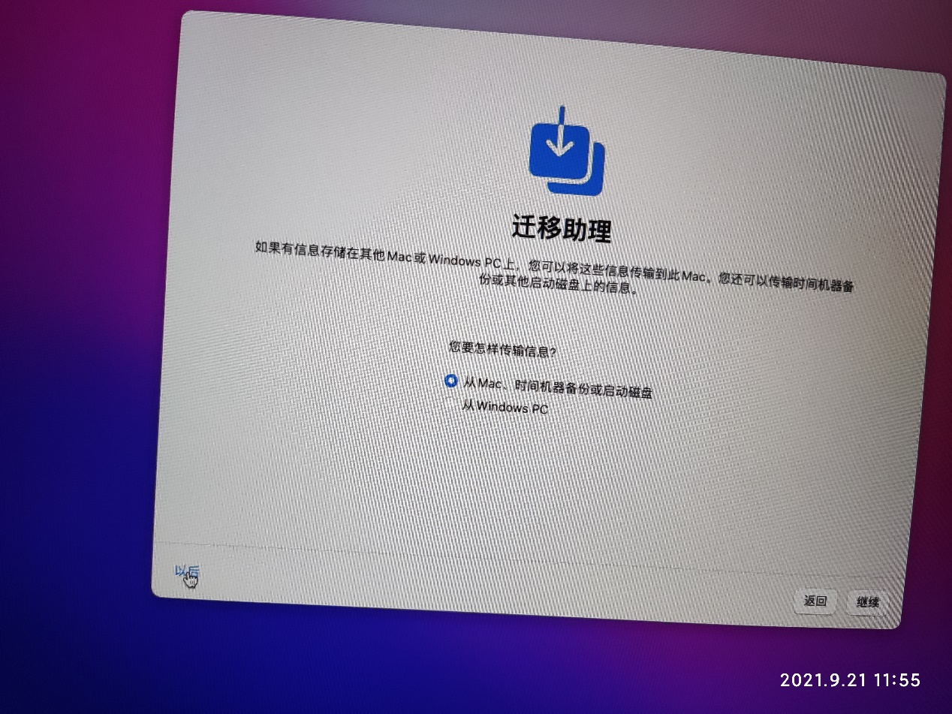

接下来就随便怎么弄了